900px-Flag_of_France.svg.png

**Mystification & diversion**

***Le Blitzkrieg repose sur la supériorité matérielle ponctuelle pour submerger l’ennemi et l’amener à se rendre rapidement.***

**LE *BLITZKRIEG* : la « guerre-éclair » des Nazis (1938-1941), supériorité mécanique et anéantissement.**

**Le précurseur**

**Jean Estienne**

**?**

**Submersion**

**8**

**1**

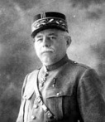

***Oil***

900px-Flag_of_France.svg.png

Fracturer et disloquer l’armée ennemie

Interdire à l’ennemi de détecter la concentration de l’armée.

**Adna R. Chaffee**

**Les théoriciens**

**Charles de Gaulle**

**Coordination**

**Actions commandos**

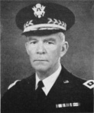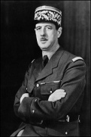

**7**

**2**

***Oil***

***Oil***

**L’architecte**



Rhénanie

**Heinz Guderian**

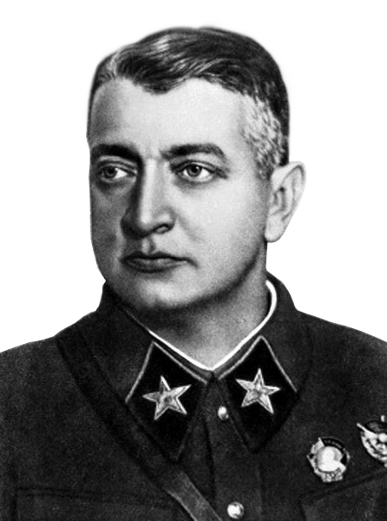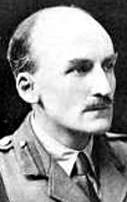

**Mikhaïl Toukhatchevski**

Espagne

Autriche

S’emparer de quelques lieux stratégiques

**John F.C. Fuller**

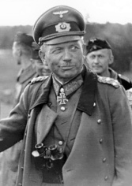

**Exploitation**

Communiquer par radio

Pologne

Tchécoslovaquie

**Maîtrise du ciel**

Norvège

**6**

**3**



Belgique

Pays-Bas

**Gueorgui Joukov**

France

**Erwin Rommel**

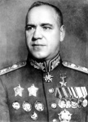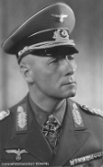

Il conçoit une guerre rapide fondée sur une **concentration de moyens mécaniques et aériens** sur un point très précis du front pour le rompre et frapper l’ennemi au cœur.

900px-Flag_of_France.svg.png

S’engouffrer dans la brèche.

Interdire à l’ennemi la reconnaissance et l’appui aérien.

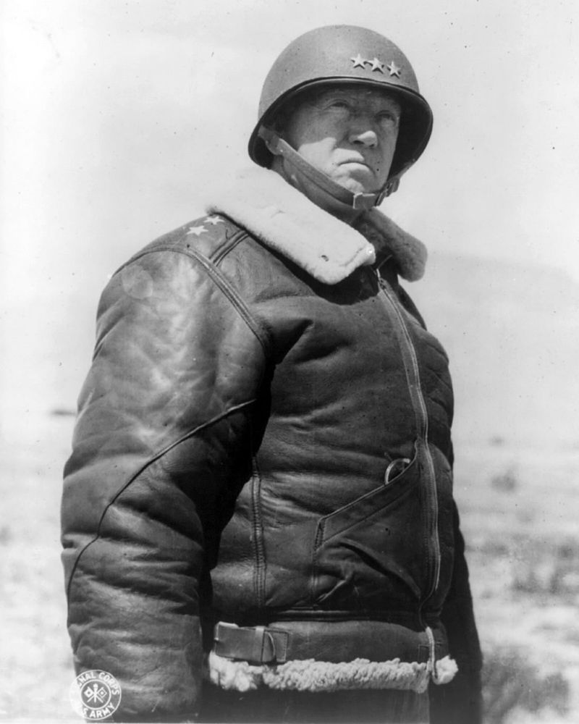

**George S. Patton**

**Philippe Leclerc**

**Désorganisation : bombardements massifs**

**5**

**Destruction des nœuds de communication**

**4**

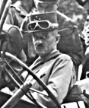

**Les maîtres d’œuvre**

Détruire le potentiel de mobilité de l’ennemi

Semer la terreur chez les soldats et les civils ennemis.

**Des facteurs psychologiques**

**Des facteurs matériels**

**État-major réactif**

**Chefs agressifs**

**Troupes d’élite motivées**

**Logistique**

**Concentration de blindés**

**Supériorité aérienne**

***Oil***